第15周玩转案例分析

本周作业重点分析：



1. 短期借款

1、分析思路：

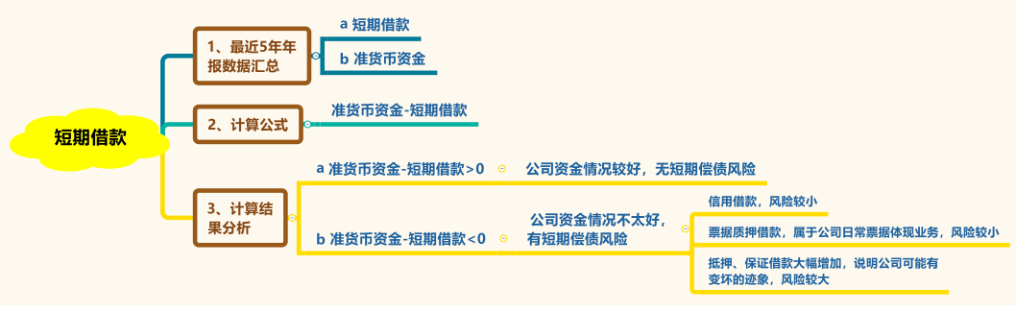

1. 数据收集汇总：短期借款，准货币资金并找出异常

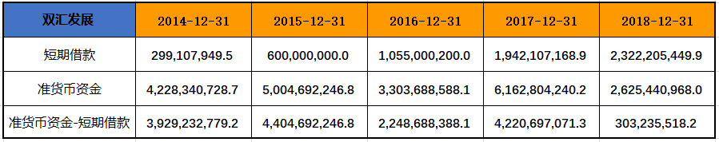

我们可以看到双汇发展连续4年短期借款出现增长，我们再看一下双汇的准货币资金，看看有没有偿债风险。通过计算可以看出双汇的准货币资金连续5年都能覆盖短期借款，短期内没有偿债风险。如果有偿债风险，并且还在增加，那我们就需要看看明细，是否增加信用以外的借款。

3、分析异常情况的原因

没有异常。

4、根据分析结果，得出结论

根据分析结果，得出短期借款科目是否有风险，如果有，具体有什么风险？

二、通过应收应付预收预付对上下游情况分析

1、分析思路



2、数据收集汇总：应付账款、应付票据、预收账款、应收账款、应收票据、预付账款

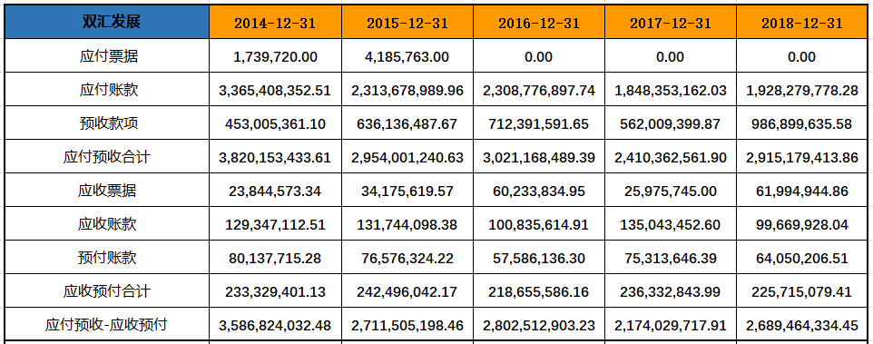

应付预收大于应收预付，说明双汇无偿占用下游资金，行业地位高，且通过前面分析得出，双汇并没有偿债风险。

3、分析异常情况的原因

双汇发展2014-2018年的应收应付，预收预付没有异常。

4、根据分析结果，得出结论

根据分析结果，得出应收应付，预收预付这个指标是否有风险，如果有，具体有什么风险？

三、应付职工薪酬

1、分析思路

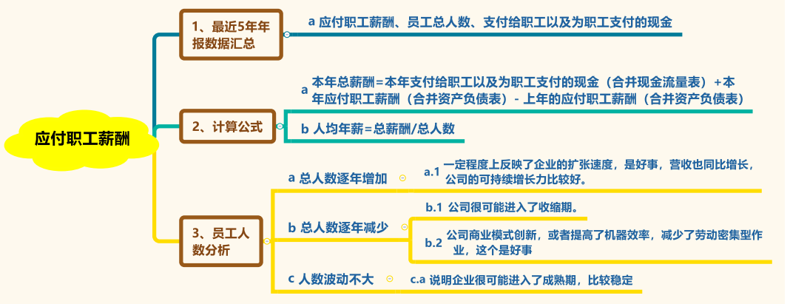

2、数据收集：应付职工薪酬、支付给职工以及为职工支付的现金、总人数、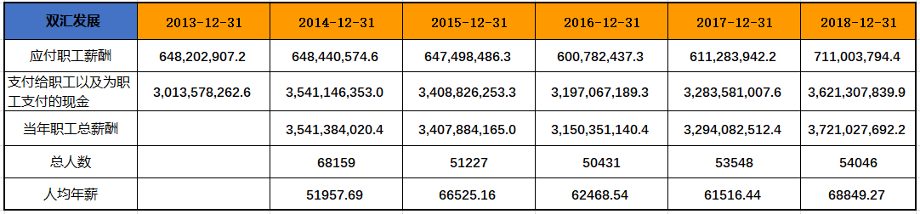

根据双汇2013-2018年的应付职工薪酬和支付给职工以及为职工支付的现金，这2个数据可以算出双汇2014-2018年的职工总薪酬分别为：35.4亿、34.1亿、31.5亿、32.9亿、37.2亿。

双汇2014-2018年的员工人数分别为：68159人、51227人、50431人、53548人、54046人。双汇自2015-2016年员工人数大幅下降。2017年、2018年人数小幅增加。这说明从2015年开始双汇可能进入了收缩期，2017、2018这两年又有小幅扩张。

根据职工总薪酬和总人数，我们可以算出双汇2014-2018年的人均年薪分别为：5.2万、6.7万、6.2万、6.2万、6.9万。双汇的人均年薪在2015年之前稳步增加，在2016年开始下降。这是符合双汇目前收缩阶段的特点的。这个薪资水平在河南也是合理的。

另外我们可以看到在双汇连续4年员工人数大幅下降的同时营业收入也开始有所对应的波动。



我们可以看到双汇2015年的营业收入小于2014年，2016年创出了新高，2017年、2018年逐年降低。在双汇的商业模式没有创新的前提下，人员的大幅减少特别是销售人员的减少必定会导致未来营业收入的减少。2018年销售人员有所增加，也许会影响2019年的收入。

3、分析异常情况的原因

应付职工薪酬没有异常。

4、根据分析结果，得出结论

根据分析结果，得出应付职工薪酬科目是否有风险？如果有，有什么风险？